**MODALIDADE: RELATO DE EXPERIÊNCIA**

| **NOME DA ESCOLA:**  Escola Estadual Professora Myrthes Marques Trigueiro | |
| --- | --- |
| **ANO ESCOLAR:**  6° ano | **Nº DE DISCENTES:**  37 |
| **CARACTERÍSTICAS DA TURMA:**  A turma conta com cerca de 37 alunos, em uma sala de aula pequena para essa quantidade, o que acaba gerando uma superlotação. Também há o problema dos ar condicionados que muitas vezes funcionam pouco, então gera um certo calor dentro da sala de aula, até mesmo pela quantidade de alunos dentro da sala, então acaba não suprindo a necessidade. Com relação aos alunos, existe uma grande quantidade de alunos com alguma deficiência, três com laudo em cada sala de aula da escola. Mas além desses há os alunos sem laudo, identificados pelos professores, que possuem dificuldade intelectual ou estão dentro do espectro autista. Há também alguns que não sabem ler e escrever e uma grande quantidade de venezuelanos, que não entendem a língua portuguesa, então apresentam uma certa dificuldade de entender o que está sendo falado e o que está sendo escrito. | |
| **DISCIPLINA:**  Ciências Naturais | **Nº DE AULAS MINISTRADAS**  2 |
| **HABILIDADE BNCC/RCA:**  (EF06CI01) Classificar como homogênea ou heterogênea a mistura de dois ou mais materiais (água e sal, água e óleo, água e areia etc.). | |
| **OBJETIVO (S):**   * Entender o que são misturas homogêneas e heterogêneas; * Diferenciar misturas homogêneas e heterogêneas; | |
| **SEQUÊNCIA DIDÁTICA –**  Aula 1 (teórica)   1. Aula expositiva com slide sobre misturas homogêneas e heterogêneas - 30 minutos; 2. Colocar no quadro os materiais necessários para a próxima aula e explicar o que será feito (prática) - 7 minutos   Aula 2 (prática)   1. Pedir para os alunos colocarem os materiais em cima da mesa e, em seguida, formar duplas para fazerem a atividade - 7 minutos; 2. Colocar no quadro, uma a uma, cada mistura que os alunos devem fazer e analisar/classificar e explicar o relatório que eles deverão entregar no final - 25 minutos; 3. Tempo para os alunos responderem o relatório - 15 minutos | |
| **INSTRUMENTO AVALIATIVO:**  Formativa- elaboração do relatório em dupla | |
| **RECURSOS NECESSÁRIOS:**  Computador e projetor- para a professora ministrar a aula  Água- 1 garrafinha para encher metade de três copos  Areia, açúcar e sal- 1 punhado  Colher- para fazer as misturas  Copo transparente- 3 para cada dupla | |

**RELATO DE FUNCIONAMENTO DO RELATO DE EXPERIÊNCIA**

A atividade foi realizada seguindo o planejamento de aulas do 4° bimestre feito pela professora preceptora do Projeto Residência Pedagógica. Fazer qualquer atividade ou ministrar qualquer aula com os alunos do 6° ano é sempre um desafio, a maioria dos estudantes não se envolvem, diante disso o professor faz intervenções necessárias para inseri-los no momento das explicações teóricas.

Com relação à aula prática, a dificuldade está em a grande maioria dos alunos não trazer para a escola os materiais que são pedidos. Por exemplo, nessa atividade das misturas homogêneas e heterogêneas, seria realizada em quatro turmas do 6° ano, porém, só foi possível prosseguir em duas turmas, pois as outras não levaram os materiais, ou os mesmos não eram suficientes para que todos os alunos pudessem participar da prática. O baixo envolvimento deles no desenvolvimento das atividades é um déficit que impede a realização de outras atividades.

A participação dos alunos na atividade foi bem interessante. Na aula teórica alguns fizeram perguntas e tiraram dúvidas de algo que não entenderam, muitas vezes também contam coisas do dia a dia que se encaixam naquele tema. Na aula prática foi melhor ainda, pois eles gostam de colocar a mão na massa, e a atividade é feita com total acompanhamento dos processos, sempre perguntando se eles estão entendendo e ajudando caso tenham alguma dificuldade. A realidade da grande maioria dos alunos é um pouco precária com relação a conhecimentos prévios de assuntos anteriores, como também com a falta de acompanhamento dentro de casa com os pais. Apresentam também dificuldades de leitura e interpretação de texto. Mas as aulas de ciências interativas podem ser um instrumento para contornar essas dificuldades.

**ANEXOS**

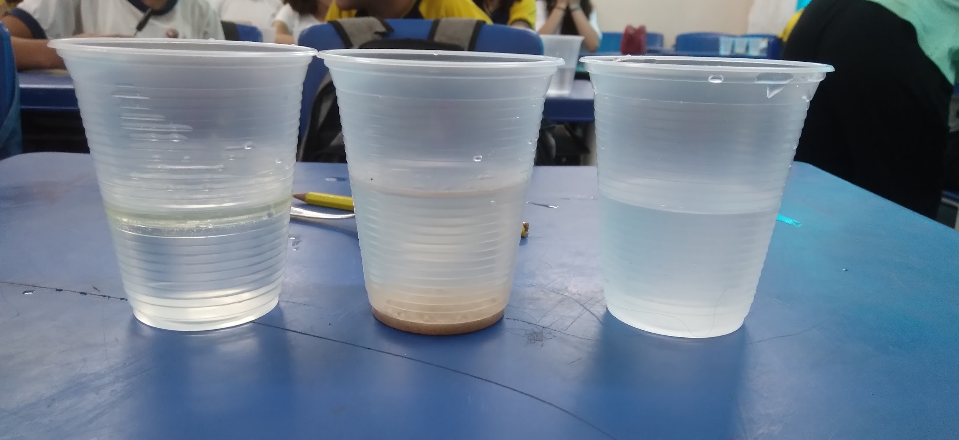

**Figura 1:** Três copos com misturas diferentes. Copo 1: água e óleo, Copo 2: água e areia e Copo 3: água e açúcar.

Fonte: Fernanda Beatriz Rodrigues Chaves

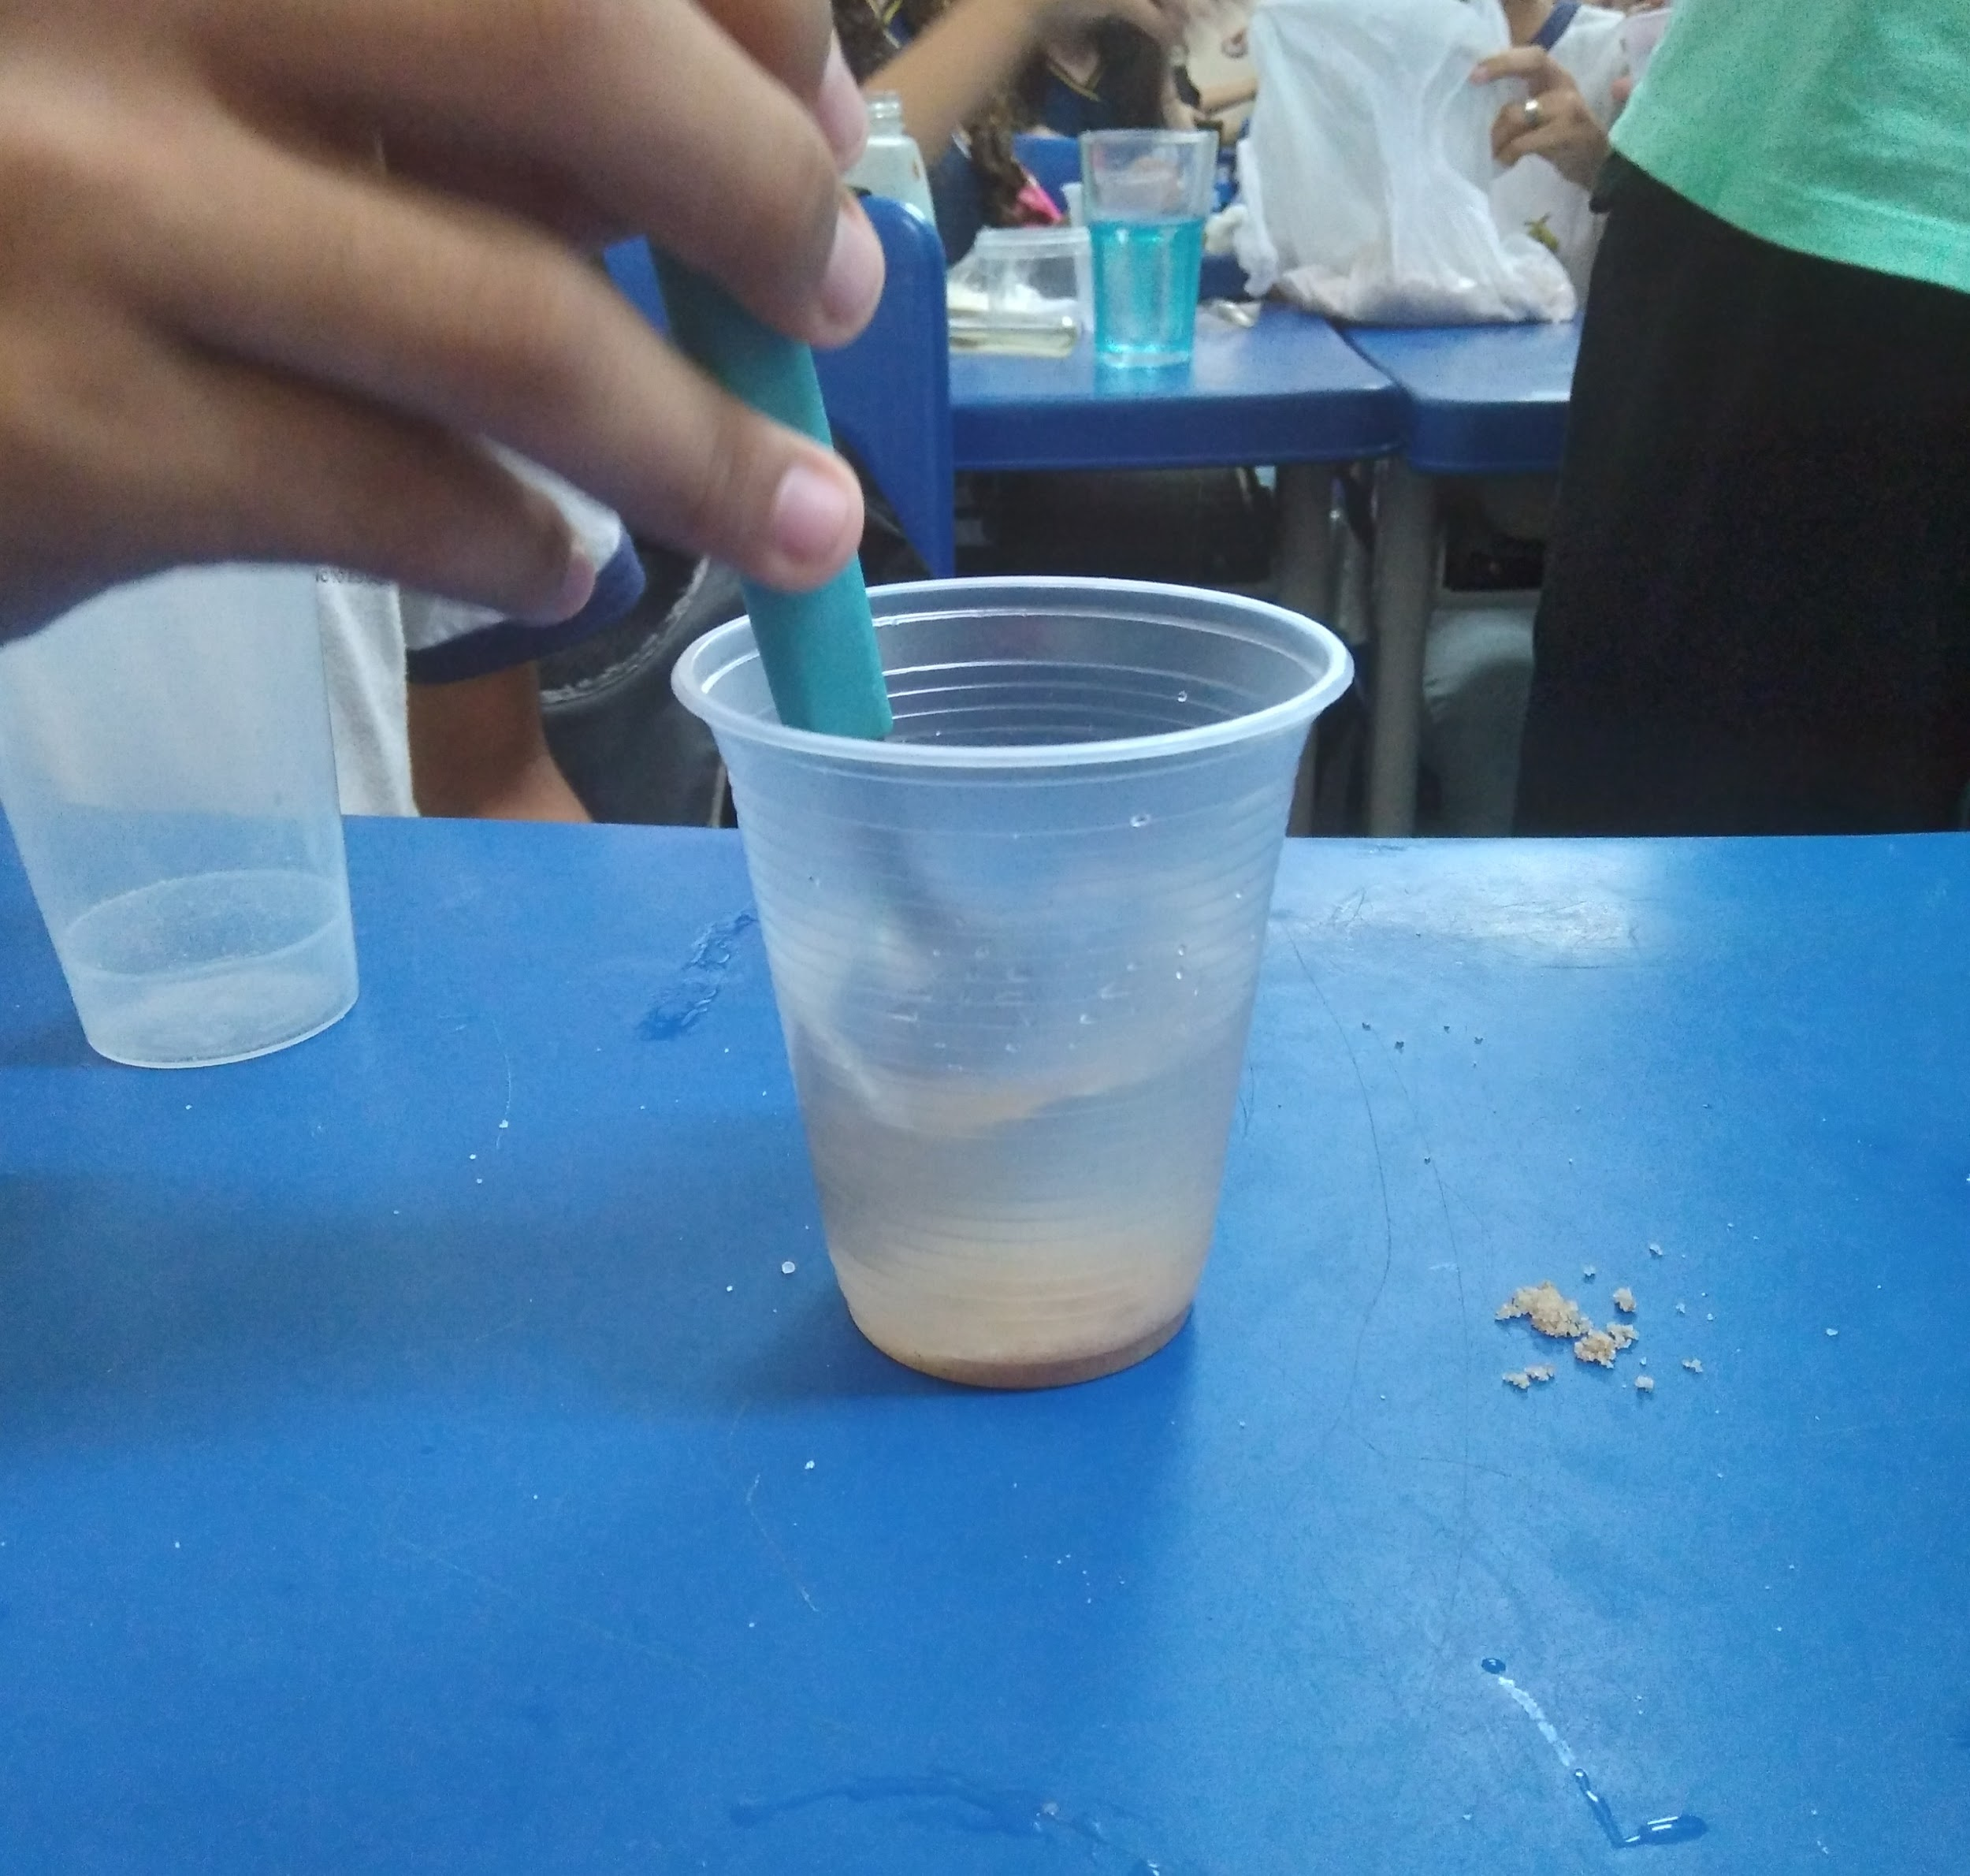

**Figura 2:** Aluno fazendo a mistura da areia com a água

Fonte: Fernanda Beatriz Rodrigues Chaves